**dk;kZy; & izkpk;Z] 'kkldh; jkuh lw;Zeq[kh nsoh egkfo|ky;]**

**Nqfj;k ftyk & jktukanxkao]**

**Nqfj;k egkfo|ky; esa tuHkkxhnkjh lfefr }kjk vusd fodkl dk;ksZa dks Lohd`r fd;kA**

'kkldh; jkuh lw;Zeq[kh nsoh egkfo|ky;] Nqfj;k esa v/;{k Mwes'oj lkgw dh v/;{krk ,oa izkpk;Z MkW- ,u-,l- ujsVh dh fo'ks"k mifLFkfr esa LFkkuh; izca/ku lfefr dh cSBd vk;ksftr dh xbZA cSBd esa loZ lEefr ls fiNys vk;&O;; ys[kk dks Lohd`r djrs gq, Hkfo"; esa u;s d{k esa dk;kZy; dk O;oLFkiu] Qhl dkÅaVj] xzaFky; iqLrd fuxZeu dkaÅVj] dkUQzsl gky dh lkt &lTtk] pkSdhnkj dh O;oLFkk] Vªh xkMZ] ikfdZax O;oLFkk vkfn dh Lohd`fr iznku dh xbZA lfefr dh dk;Zokgh dk lapkyu tuHkkxhnkjh lfefr izHkkjh MkW- ,p-,l- HkkVh;k ,oa vHkkj izn'kZu izkpk;Z MkW- ,u-,l- ujsVh }kjk fd;k x;kA lfefr dh cSBd esa fo/kk;d izfrfuf/k Jh jkedqekj lkgw] izk/;kid MkW- jktsUnz 'kekZ ,oa lfefr ds lnL; Jh lksuw [kku] Jh yfyr lkgw] Jh iqju usrke] Jh 'kf'kdqekj f[kykMh] Jh efr pafnzdk oekZ] Jh efr ghjkcka/ks ,oa ys[kkizHkkjh Jh ,-ds- jkeVsds mifLFkr jgsaA

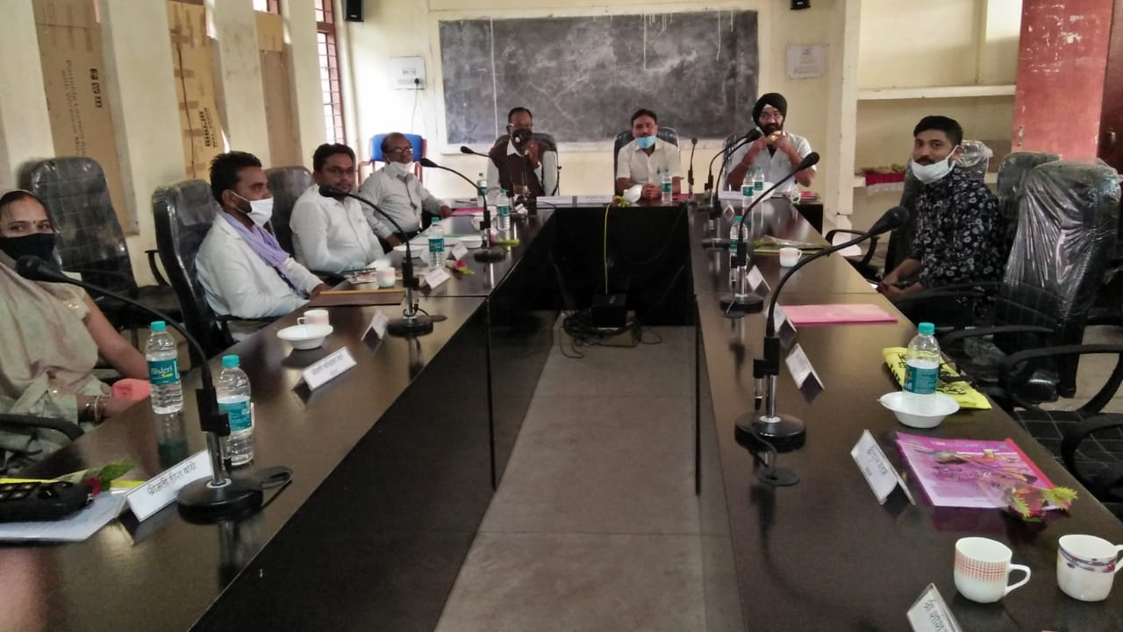

izkpk;Z